Dossiê

República
Dominicana

INFORMAÇÕES
POR OEA 2019

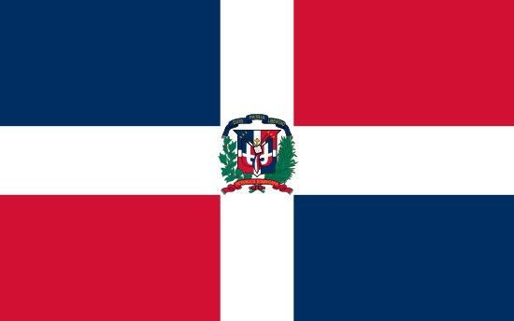
O país

A República Dominicana é parte do arquipélago das Gran- des Antilhas na região do Caribe. A parte ocidental da ilha é ocupada pelo Haiti. Tanto por área quanto por população, a República Dominicana é o segundo maior país do Caribe com 48 445 km² e uma população estimada em 10 milhões. A República Dominicana é a maior economia da região do Caribe e da América Central. A República Dominicana mantém um relacionamento próximo com os Estados Uni- dos e com os demais países do sistema interamericano, tendo também aproximação forte com Porto Rico. Entre as organizações internacionais da qual o país participa pode- mos destacar a Organização dos Estados Americanos (OEA), a Organização das Nações Unidas (ONU) e da Co- munidade de Estados da América Latina e das Caraíbas (CELAC).

O país e a OEA

Vinte e um países se reuniram em Bogotá, em 1948, para a assinatura da Carta da OEA e a República Dominicana foi um deles. A República Dominicana se mostra ativa na orga- nização e a utiliza de forma extremamente diplomática a fim de solucionar conflitos. A OEA tem uma forte participa- ção no país por vias diplomáticas, ela tem trabalhado com o país em vários aspectos, sobretudo na melhoria da infraes- trutura, conectividade e canalização do financiamento para o desenvolvimento, com vistas a melhorar a qualidade de vida da população da República Dominicana.

Relações com as questões indígenas

Os habitantes originais da ilha da República Dominicana eram os indígenas taínos, um povo de língua aruaque, na época da chegada dos espanhóis, cerca de 1 milhão de taí- nos viviam na ilha. Desde o momento em que aconteceu o primeiro contato, houve resistência contínua e os Taíno- Arawak que não foram mortos desapareceram nas monta- nhas inacessíveis. Grupos Taíno-Arawak, sob a liderança do
chefe guerreiro Enriquillo, realizaram ataques rápidos con- tra os espanhóis até 1534, quando um tratado de paz foi assinado. Ao longo dos séculos seguintes, os remanescen- tes indígenas Taíno-Arawak tornaram-se cada vez mais misturados com as populações coloniais africanas e euro- peias e deixaram de existir como um grupo distinto. Atual- mente o país apresenta uma posição controversa em rela- ção à questão de minorias raciais, visto que já se envolveu com uma polêmica em torno do que consiste o direito à nacionalidade no seu país, principalmente em relação a haitianos ou dominicanos de origem haitiana. O país já foi diversamente criticado por esse fato e pelo genocídio indí- gena que já ocorreu ao longo de sua história.
